1. Analise o programa da listagem que se segue, assumindo um cristal de 12MHz:

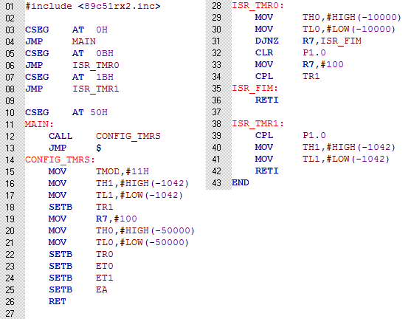

1. Aproximadamente de quanto em quanto tempo é executada a instrução da linha 32?
2. Explique o funcionamento do programa?
3. Altere o programa de modo a utilizar o temporizador 2 em vez do temporizador 1.
4. Escreva um programa que receba uma sequência de bytes pela porta série (4800 bps, 8 bits de dados, 1 start bit e 1 stop bit) terminada pelo byte 13 e que devolva, também pela porta série, o maior e o menor número dessa sequência.
5. Escreva uma rotina que configure as comunicações série e a interrupção série.
6. Escreva uma rotina que devolva no acumulador o maior número de uma sequência de bytes colocados na memória de dados na posição 30h, cujo comprimento é dado por R7.
7. Modifique a rotina anterior de modo a que devolva também o menor número da sequência no registo B.
8. Escreva o código da rotina de serviço à interrupção série. Esta rotina deve armazenar um byte de cada vez que é executada a partir do endereço 30h. Quando receber e armazenar o byte 13 deve activar uma flag (declare a flag na área endereçável ao bit).
9. Escreva o restante código que permite resolver o problema.

Boa Sorte